Проект «Этот волшебный мел»
марина плетнева
Проект «Этот волшебный мел»
«Детский сад №180 ОАО РОССИЙСКИЕ ЖЕЛЕЗНЫЕ ДОРОГИ»
Проект «Этот волшебный мел»
Воспитатель: Плетнева Марина Геннадьевна
Содержание
Введение
Основная часть
1.1. Из чего состоит мел?
1.2. Эксперимент с крахмалом, и мукой.
1.3. Рецепты белого и цветного мела,
1.3.1. Мел из гипса и воды.
1.3.2. Мел из гипса, клея ПВА и воды.
1.3.3. Мел из гипса, клея ПВА, воды и подсолнечного масла.
Заключение
Список использованных источников
Актуальность (от детей). Мы – дети подготовительной группы «Почемучки» детского сада «Ладушки», любим, рисовать белыми и цветными мелками на асфальте. Летом наши рисунки получались красочные и яркие, потому что мы много рисовали цветным мелом, но он у нас закончился. Скоро снова наступит лето, и очень хочется заниматься любимым занятием, а цветного мела осталось мало. Мы захотели узнать рецепт и изготовить свои цветные мелки для рисования на асфальте.
Цель: если мы сможем узнать рецепт и изготовить его сами, то нам не нужно будет покупать мел.
Объект исследования: белый и цветной мел.
Предмет исследования: рецепт изготовления белого и цветного мела.
Гипотеза: если мы сможем узнать, как и из чего делают белые и цветные мелки, то сможем сами сделать.
Задачи исследования:
1) Узнать, из чего состоит белый и цветной мел.
2) Выяснить, состав рецепта белого и цветного мела.
3) Изготовить мел разный по составу с мукой, крахмалом и гипсом.
4) Определить какой рецепт мела, такой же по качеству, как и в магазине.
Методы исследования:
подумать, что мы сами знаем о белом и цветном меле,
найти в Интернете информацию о том, как можно сделать белый и цветной мел,
провести опыты:
№1: «Мел из гипса и воды».
№2: «Мел из гипса, клея ПВА и воды».
№3: «Мел из клея ПВА, воды и подсолнечного масла».
организовать презентацию «Разноцветный мир в твоих руках»
ОСНОВНАЯ ЧАСТЬ
Воспитатель: Мел добывают в карьере при помощи ковшовых экскаваторов в виде крупных кусков. Сырье на поездах доставляется в цех сырьевой подготовки.
фото. 1. Добыча мела в карьере (фото из Интернета)
Мел используется при производстве сухих строительных смесей, штукатурок, затирок, пластмасс, лакокрасочным материалов, резины, бумаги, кабелей и т. д. Основными поставщиками мела для резиновой, кабельной, полимерной, лакокрасочной и других отраслей промышленности являются предприятия по его производству, расположенные в Белгородской и Воронежской областях.
фото. 2. Мел добытый из карьера (фото из Интерната)
Мел производится двумя основными способами: путем измельчения пород и осадочных отложений. Для измельчения используются два способа – сухой и мокрый. При мокром размоле получают гладкие и круглые частицы, что при использовании приводит к меньшему износу оборудования.
фото. 3. Дробление мела (фото из Интернета)
После разгрузки мел направляется на две дробилки, где измельчается до размеров около 50 мм и направляется на хранение на склад.
фото. 4. Упаковка мела в мешки (фото из Интернета)
Воспитатель спрашивает, что они узнали о производстве мела.
Марина: мел для письма получают формовкой белого молотого мела со связующим веществом. Порошок мела смешивают с соответствующими минеральными красками для получения любого оттенка и замешивают в водном растворе столярного клея. Школьный мел на 40% состоит из мела (карбоната кальция) и на 60% из гипса (сульфат кальция).
Андрей: мы с мамой узнали, что самый старый завод по производству мела находится в городе Белгороде. Мел используют при производстве стекла.
1.1. Из чего состоит белый и цветной мел?
С лета остался белый и цветной мел мы его рассмотрели и решили изготовить мел для рисования на асфальте. Мы исследовали оставшийся у нас мел (фото. 5).
Изучая состав белого и цветного мела, мы узнали,что:
мел оставляет следы на руках и одежде;
мел хрупкий (крошится и ломается);
мел производства Китая не пишет на железной доске черного цвета;
мел без запаха;
мел в воде намокает, темнеет, появляются пузырьки;
мел пористый;
если нарисовать мелом на мокрой доске, то лучше видно.
Вывод: при исследовании мела мы узнали его свойства. долго думали, из чего он состоит, из муки, крахмала и решили узнать путём эксперимента.
1.2. Эксперимент с крахмалом и мукой
Сначала мы попробовали сделать мел из муки. Насыпали муки в чашку и стали медленно наливать воду, помешивая. У нас получилась смесь до густоты сметаны. Затем разделили в пять ёмкостей и добавили красители: красного, желтого, оранжевого, синего и зеленого цвета, всё хорошо перемешали. Выложили в формочки для застывания.
Крахмал мы тоже развели водой. Много раз, пришлось подливать воды, потому что крахмал оседал на дно и стал застывать. Так же, как и муку, мы крахмал разделили на четыре ёмкости, и добавили красителя разного цвета, и перемешали. Вылили в формочки для застывания.
Через два дня мы проверили, мел из муки, форма с верху покрылась корочкой, а с низу не застыла. Решили дать ей еще время для застывания.Мел из крахмала был залит в разные формы: в футляры от градусников, футляр от киндер яйца и в кукольную посуду (сковорода). В сковороде и в киндере после высыхания он раскрошился, в футляре от градусника форму сохранил, но при написании раскрошился.
Вывод: мука не оседает и с ней работать можно долго, а крахмал оседает на дно и его нужно постоянно помешивать, чтобы масса была однородной.
Мел не получился, мы решили посмотреть в других источниках информации рецепты мела, которым можно рисовать. В книге Мери-Эни Кол, Синди Гейнер 200 увлекательных проектов для детей: творим, экспериментируем, развиваем,на сайтах: Appleandapple, Okiseliova, Bridget Connolly.
1.3. Рецепты белого и цветного мела
1.3.1. Мел из гипса и воды
При работе с гипсом работала Марина Геннадьевна, она замешивала раствор (смешивала гипс и воду).
В отдельной емкости (лучше одноразовой) смешиваем гипс с водой в пропорции 1,5:1. ГИПС добавляем В ВОДУ, но НЕ НАОБОРОТ! Чтобы было удобнее соблюсти пропорцию, используем два одинаковых стакана.
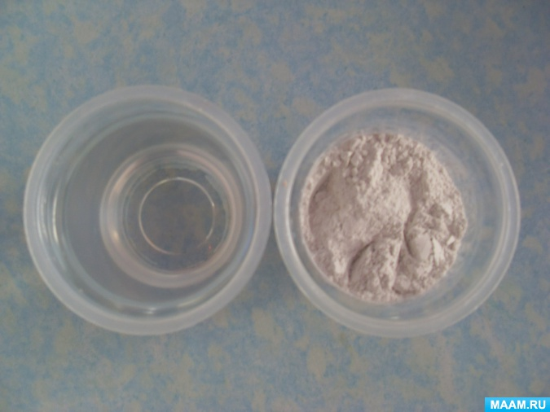
ото. 5. Соотношение воды и гипса
Смесь не должна быть слишком жидкой, иначе не засохнет гипс.
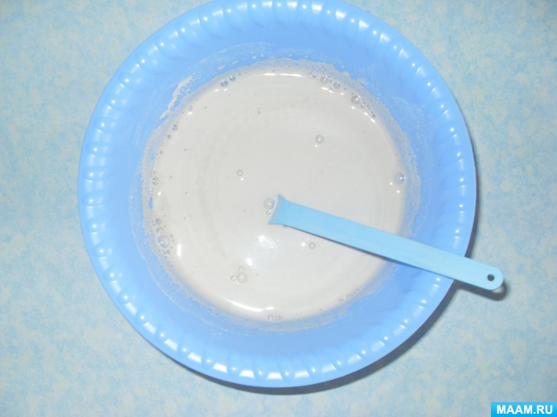
фото. 6. Однородная смесь воды и гипса
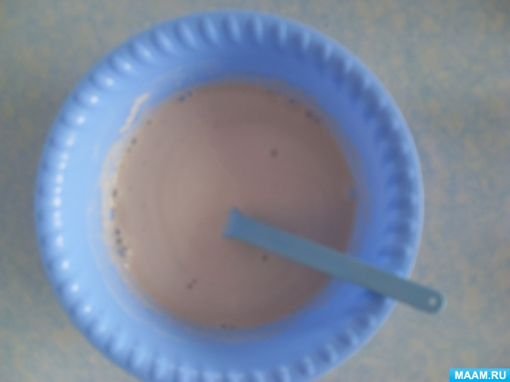
ото. 7. Получение цветного мела
Чтобы получить цветной мел мы добавили краску, в зависимости от нужной нам яркости цвета. Работали быстро, ведь если гипс правильно смешать с водой, то он быстро застынет.
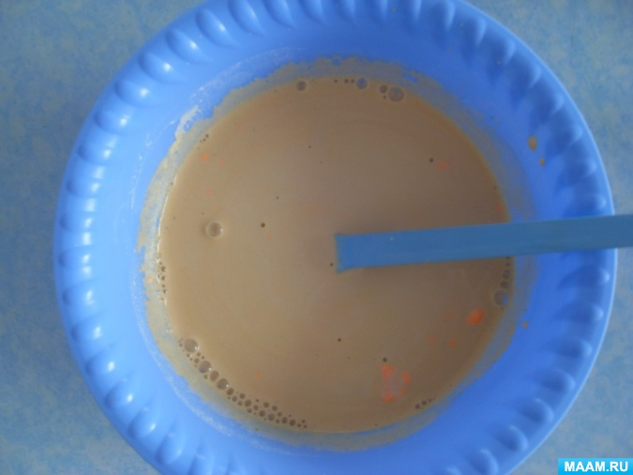
фото. 8. Хорошо размешиваем
Мы взяли футляр от киндер яйца или можно другую емкость с определенной формой. Каждую ячейку перемешиваем зубочисткой, чтобы убрать воздух.
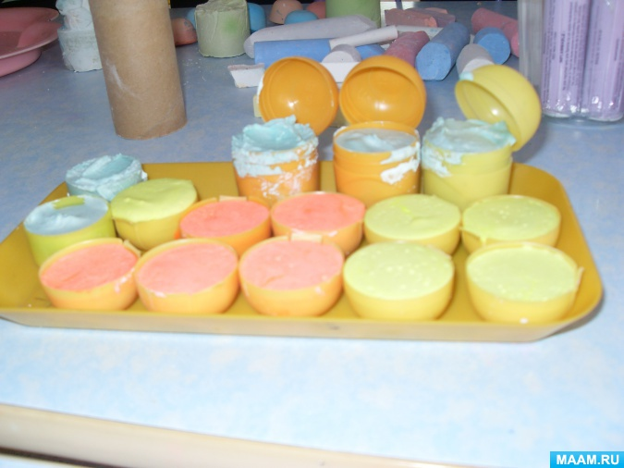
фото. 9. Разливаем готовый жидкий мел по формочкам
Через некоторое время, а именно через 20-30 минут мелки полностью готовы к использованию. Можно вынуть их из форм и дать просохнуть на открытой поверхности.
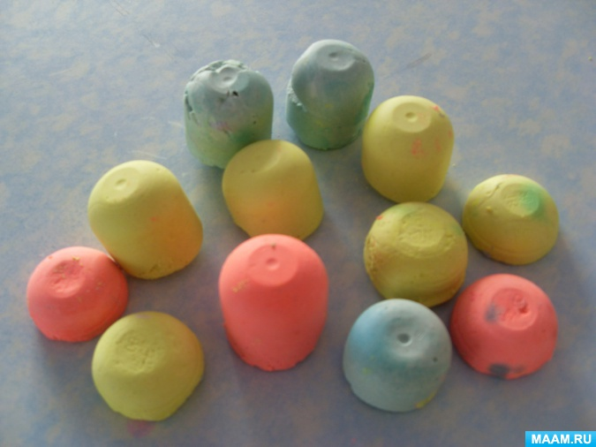
фото. 10. Мел после застывания
1.3.2. Мел из гипса и клея ПВА
этом рецепте мы замесили ГИПС, который развели с клеем ПВА и теплой водой. В основе, этого рецепта мы использовали 2 части клея ПВА и одну часть теплой воды. Налили клей и воду в пластиковую чашу. Добавили гипс и перемешали смесь, до состояния слегка загустевшей каши.
Вывод: мел получился прочным, но при написании крошился.
1.3.2. Мел из гипса, клея ПВА и растительного масла
Мы решили, посмотреть в сети Интернет есть ли ещё, какие рецепты мела. Нашли, в тот же состав из гипса и клея ПВА, для придания мелу мягкости мы добавили растительное масло. Соотношения гипса и воды 21.
Вывод: изготовленный мел по рецепты №3 получился самый лучший. Он не марает руки, при написании мало крошится.
Заключение
Таким образом, мы изучили белый и цветной мел.
Проведя эксперимент с разными веществами, мы узнали, что рецепт № 3 самый лучший, даже лучше, чем в магазине.
Рецепт мела №3:смешиваем гипс с водой в пропорции 2:1, клей ПВА 2 стакана, 4 столовые ложки растительного масла.
Мы проверили, что если мы сможем узнать, как и из чего делают белые и цветные мелки, то сможем сделать их сами. Теперь мы знаем много рецептов изготовления белого и цветного мела и можем сделать его сами, по качеству, как нам кажется, что даже лучше, чем в магазине.

